4장 1교시 데이터베이스 모델링 개념

**프로젝트 Project**

* 현실세계의 업무를 컴퓨터 시스템으로 옮겨놓는 일련의 과정
* 대규모 프로그램을 작성하기 위한 전체 과정
* 프로그램의 규모가 커지고 요구사항이 복잡해지면서 여러 명이서 조합하여 운영

**폭포수 모델 Waterfall Model**

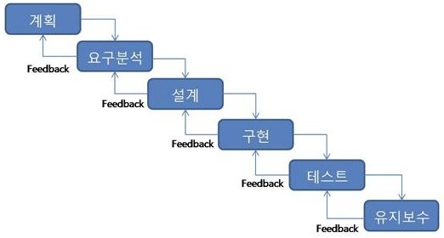

* 장점: 각 단계가 명확히 구분되어 프로젝트의 진행 단계가 명확해진다
* 단점: 문제점이 발생될 경우 다시 앞 단계로 거슬러 올라가기가 어렵다
* 업무 분석 및 설계 과정에서 전체 공정의 50% 이상을 할당한다

데이터베이스 모델링

* 현실 세계에서 사용되는 작업이나 사물을 DBMS의 데이터베이스 개체로 옮기기 위한 과정
* 개념적 모델링, 논리적 모델링, 물리적 모델링으로 구분

쇼핑 데이터를 기반으로 테이블로 만든다

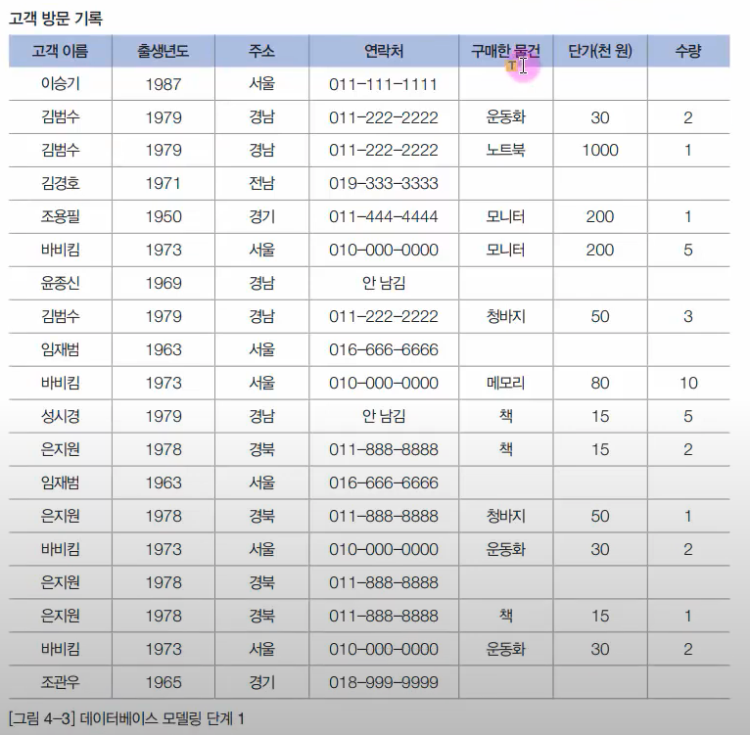

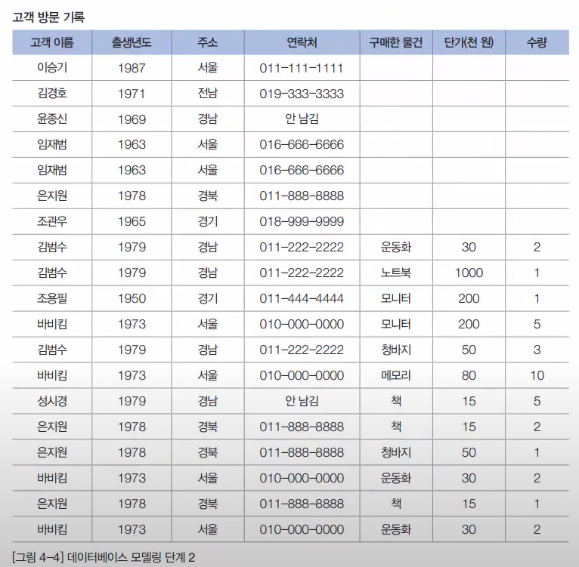

L자형 테이블에서 빈칸을 제외한 구매 내역을 새로운 테이블로

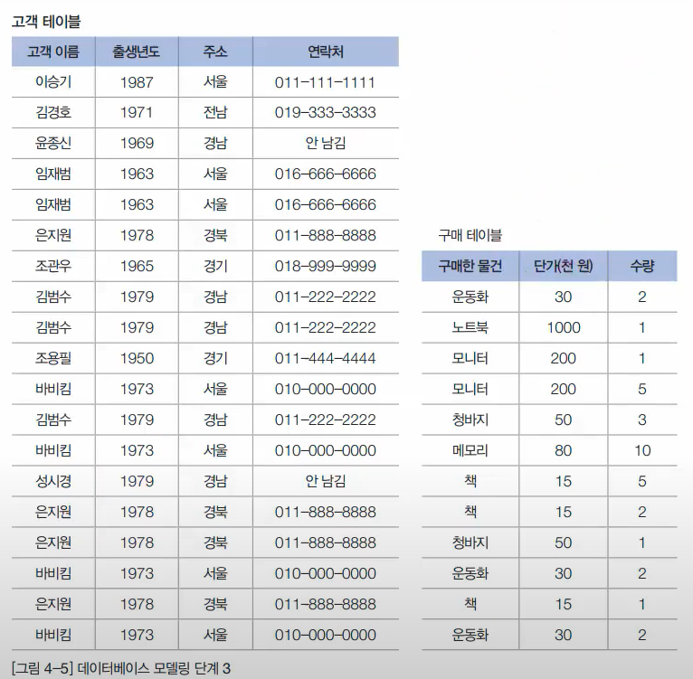

중복 데이터를 삭제하여 고객 테이블 갱신

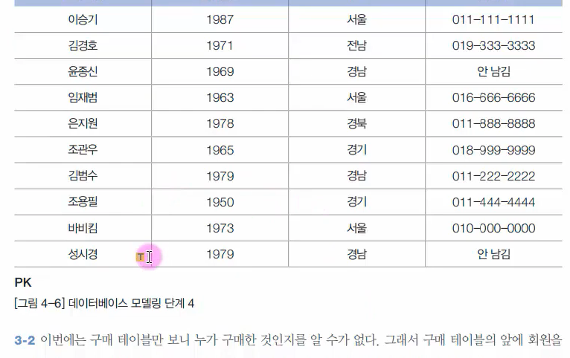

구매 테이블에 구매한 사람 이름 기록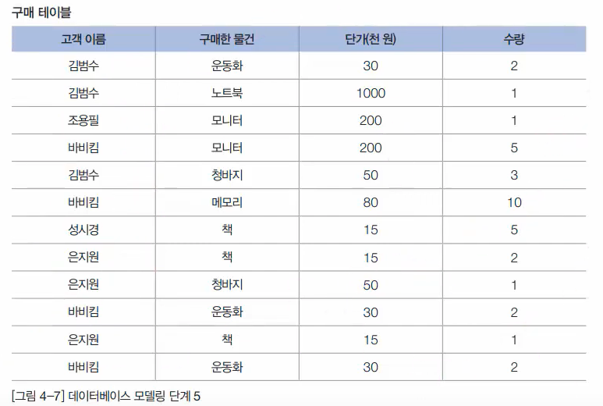

기본 키와 외래 키를 설정함으로써 고객 테이블과 구매 테이블을 연결

고객 테이블: 고객 이름 (PK)

구매 테이블: 고객 이름 (FK)

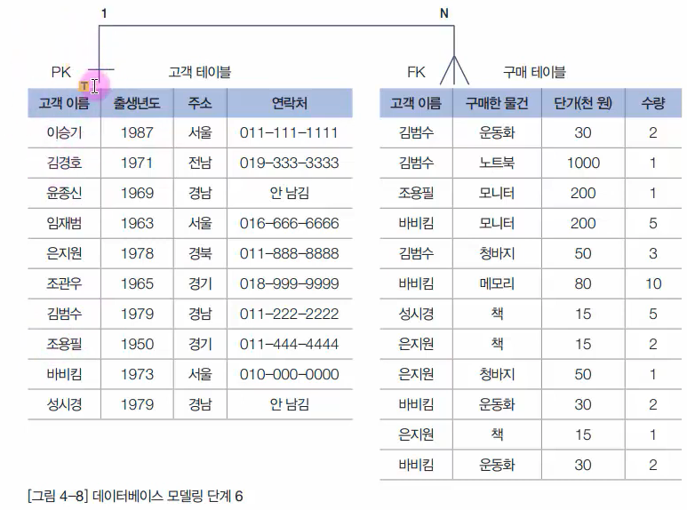

4장 1교시 데이터베이스 모델링 툴 실습

1. Files - New Model
2. Schema 이름을 modelDB
3. Add Diagram (설계도를 그릴 수 있음)
4. 테이블 생성 userTBL, buyTBL

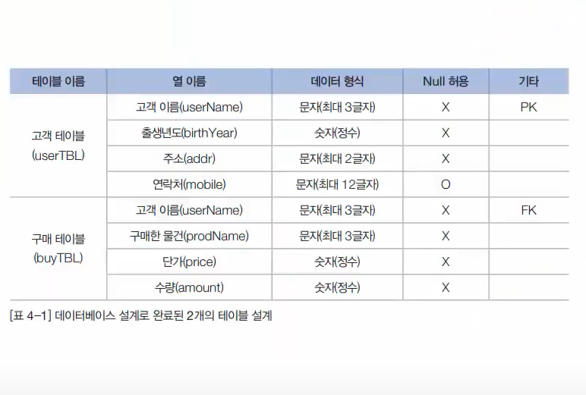

1. 두 테이블을 1:n의 관계로 연결
2. Database - Forward Engineer (모델을 데이터베이스로 실제 적용시키는 기능)
3. Export MySQL Table Objects
4. Database - Reverse Engineer (반대로 데이터베이스를 기준으로 모델 생성하는 기능)